Załącznik nr 3.2.5 – zadanie nr 5
„Kompletne wyposażenie placówki przedszkolnej w meble, pomoce edukacyjne, multimedia oraz specjalistyczne wyposażenie sal do terapii integracji sensorycznej i sali doświadczania świata”

Wykaz wyposażenia

Zadanie Nr 5 – dostawa mebli na wymiar w tym szaf na leżaczki, szafy na sprzęt do terapii, osłon na grzejniki i półek na kubeczki i ręczniki

- Szafa na łóżeczka przedszkolne i pościel x 3 szt
Szafa wykonana z wykonana z płyty laminowanej o gr. 18 mm, w tonacji klonu, fronty białe laminowane, przegrody wewnętrzne w tonacji klonu lub białe.
Szafa dzielona na dwie części, jedna część z drzwiami podwójnymi, druga z drzwiami pojedynczymi. Wymiar szafy winien uwzględniać ładowność 25 łóżeczek przedszkolnych na stelażu oraz 25 oddzielnych komór na pościel. Łóżeczka dedykowane o wymiarach 134 x 60 x 15 cm, stelaż na łóżeczkach na kółkach. Część podwójna szafy bez cokołu dolnego pozwalająca na wjazd stelażem z łóżeczkami. Sugerowany wymiar części podwójnej wewnątrz. Szafa przeznaczona jest do wnęki o szerokości ok. 200 cm. Należy dopasować wymiary każdej szafy do istniejących wnęk, wymagany pomiar wykonany przez wykonawcę.
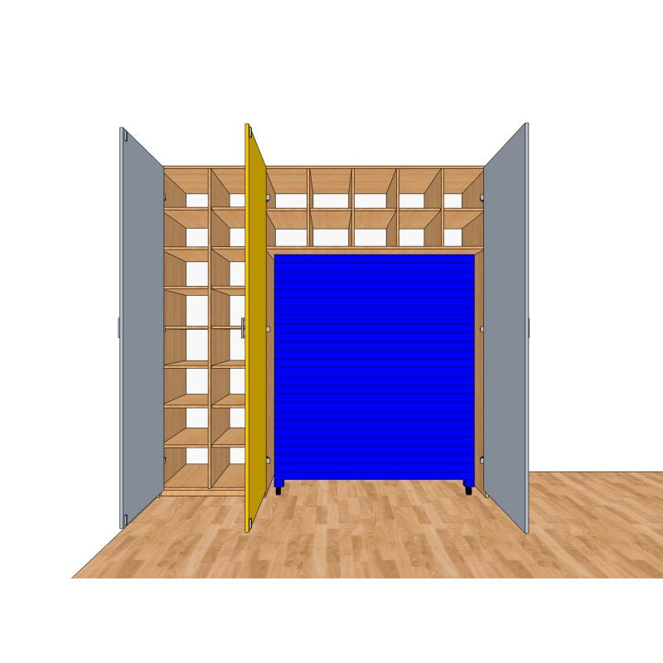

- Szafa na pomoce do sali terapeutycznej x 1 szt
Szafa przeznaczona do wnęki o wymiarach 314 x 75 cm. Należy dopasować wymiary szafy do istniejącej wnęki, wymagany pomiar wykonany przez wykonawcę. Wysokość szafy ok 200 cm. Minimalna głębokość wewnętrzna szafy – 72 cm.
Szafa wykonana z płyty laminowanej o gr. 18 mm, korpus w tonacji klonu, fronty białe laminowane, przegrody wewnętrzne w tonacji klonu lub białe. Korpus szafy dzielony na trzy części, jedna część z drzwiami podwójnymi, dwie z drzwiami pojedynczymi. Na drzwiach podwójnych należy umieścić techniką klejenia lustro o grubości 4 mm szlifowane maszynowo z siatką posturograficzną (przykładowe lustro na zdjęciu poniżej). Drzwi na prowadnicach, przesuwane w taki sposób, aby w całości odsłonić część środkową szafy (wymiary ok 140 cm). Ilość drzwi 4, ilość prowadnic 2.

Podział wewnętrzny szafy (szczegóły do zatwierdzenia przez Zamawiającego na etapie realizacji):
Część I – szerokość wewnętrzna 80 cm, przestrzeń wolna na spodzie szafy do wysokości 80 cm, nad nią półki z płyty meblowej z możliwością regulacji wysokości.
Część II – szerokość ok 140 cm, część przeznaczona do przechowywania dużych elementów do terapii na podwieszanych do korpusu na hakach, haki lub system mocowania do podwieszenia należy umieścić na wysokości 180 cm na bokach i plecach korpusu oraz na spodzie pojedynczej półki górnej. Na spodzie korpusu należy zamontować cokół o wysokości 20 cm, który będzie zapobiegał wysuwaniu się przedmiotów stojących z szafy.
Część III – szerokość ok 80 cm, podział przestrzeni z zastosowaniem plastikowych pojemników lub koszy metalowych w dolnej strefie, powyżej półki z możliwością regulacji wysokości.
Poniżej zdjęcia przykładowych realizacji szaf oraz elementy wymagające podwieszania.
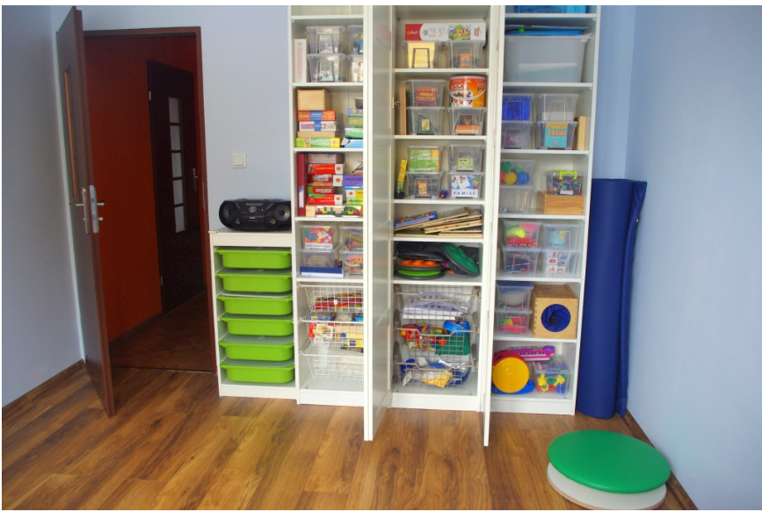
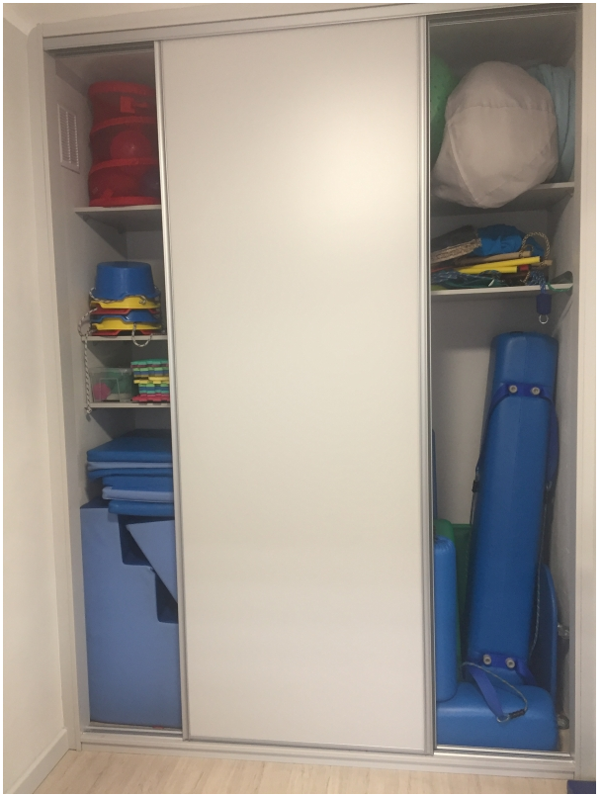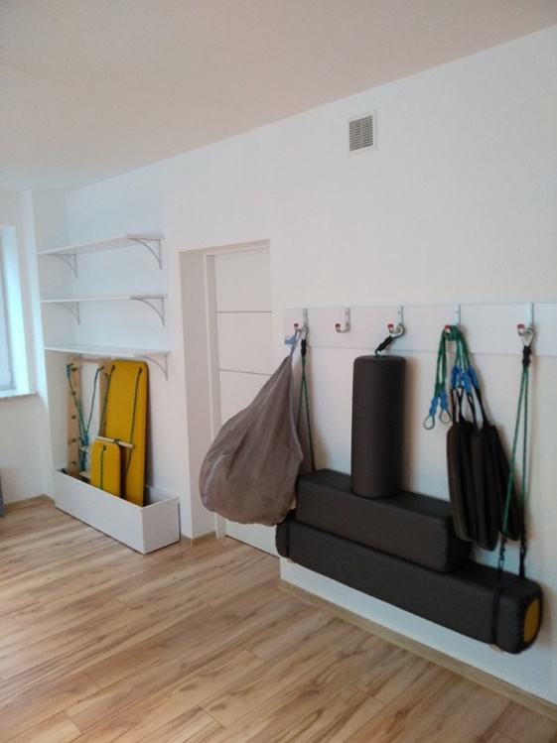

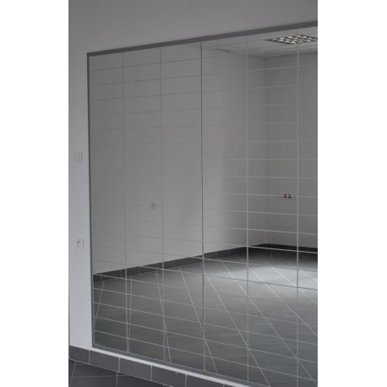

- Obudowy grzejników
Obudowy o konstrukcji skrzynkowej do powieszenia na ścianie, składające się z frontu, parapetu i dwóch boków. Wykonane z płyty MDF o grubości min. 12mm. Krawędzie płyt, ze względów bezpieczeństwa, muszą być zaokrąglone. W płytach należy wykonać okrągłe otwory. W konstrukcji osłony należy uwzględnić otwór pod termostat. Wszystkie elementy należy polakierować specjalistycznymi farbami ekologicznymi o podwyższonej odporności na porysowania, promienie UV oraz wilgoć. Kolorystyka do uzgodnienia z Zamawiającym na etapie realizacji.
Zestawienie grzejników do obudowania:
Lp. | Typ grzejnika / rozmiar | Ilość
1 | GV 33 / 600 / 1600 mm | 2 szt.
2 | GV 33 / 600 / 1800 mm | 4 szt.
3 | GV 33 / 600 / 2000 mm | 3 szt.
4 | GV 22 / 600 / 920 mm | 6 szt.
5 | GV 22 / 600 / 1200 mm | 1 szt.
6 | GV 22 / 600 / 1600 mm | 2 szt.

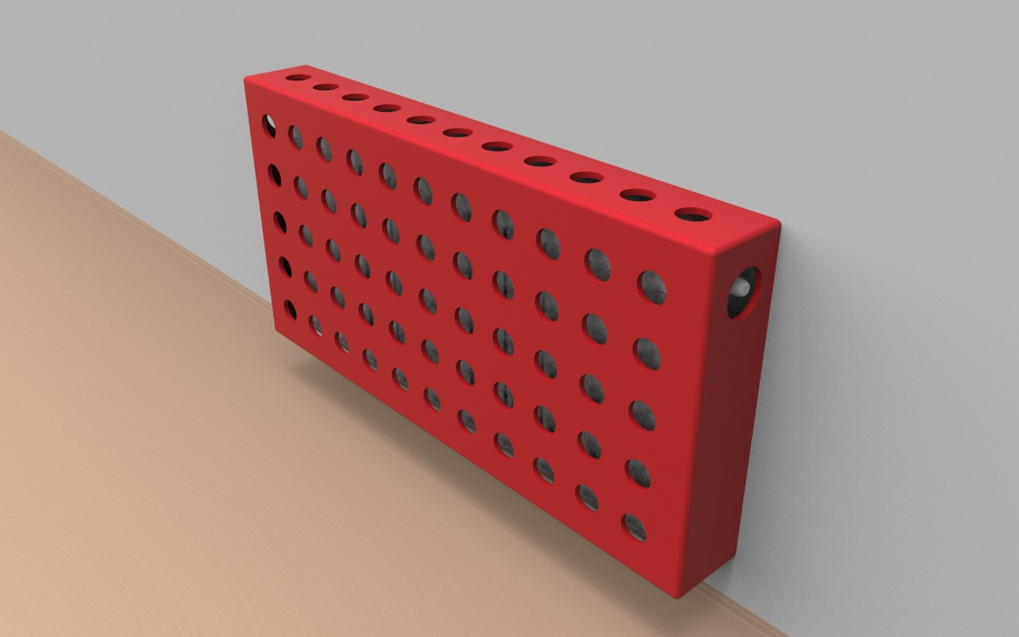

- Półki na kubeczki
Półki do powieszenia na ścianie. Wykonane z płyty MDF o grubości min. 12mm. Krawędzie płyt, ze względów bezpieczeństwa, muszą być zaokrąglone. W płytach należy wykonać frezowanie wg tematyki uzgodnionej z zamawiającym. Wszystkie elementy należy polakierować specjalistycznymi farbami ekologicznymi o podwyższonej odporności na porysowania, promienie UV oraz wilgoć. Kolorystyka do uzgodnienia z Zamawiającym na etapie realizacji.
Zestawienie:
Półka na 13 kubeczków z okrągłymi otworami x 6 szt (przykładowe modele poniżej)
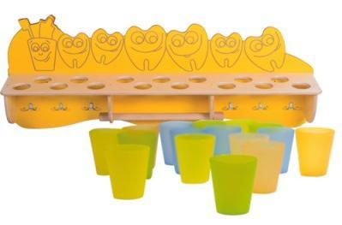
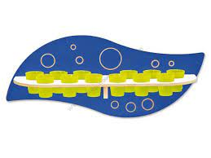
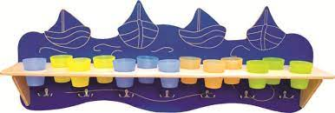

- Wieszaki na ręczniczki

Wieszaki do powieszenia na ścianie. Wykonane w formie półki ściennej z przedzielonymi sekcjami, tak aby wiszące ręczniki się nie stykały ze sobą. W każdej sekcji metalowy haczyk do powieszenia ręczniczka. Wykonane z płyty MDF o grubości min. 12mm. Krawędzie płyt, ze względów bezpieczeństwa, muszą być zaokrąglone. W płytach należy wykonać frezowanie wg tematyki uzgodnionej z zamawiającym. Wszystkie elementy należy polakierować specjalistycznymi farbami ekologicznymi o podwyższonej odporności na porysowania, promienie UV oraz wilgoć. Kolorystyka do uzgodnienia z Zamawiającym na etapie realizacji.
Zestawienie:
Wieszaki na 25 ręczniczków x 3 szt.
